**3月高二地理学考模拟试卷**

1. 选择题（50分）

1、下列天体系统中,不包含地球在内的是

A.银河系     B.总星系    C.太阳系      D.河外星系

2、小行星带的轨道基本位于哪两个行星之间

A.地球与火星   B.火星与木星 C.火星与土星     D.金星与火星

3、下列天体按距离太阳远近,由近及远依次排列的是

A.水星、金星、土星、天王星         B.火星、土星、木星、天王星

C.地球、金星、土星、海王星         D.土星、火星、海王星、天王星

4、自有生命以来,地球所处的宇宙环境是相当安全稳定的。下列有关其所处的宇宙环境安全稳定原因的说法,错误的是

A.太阳光照条件较稳定 B.八大行星的公转方向相同

C.地球的体积和质量适当 D.八大行星的公转轨道面几乎在同一平面上

5、下列与太阳辐射有关的是

A.两极地区出现极光 B.地球内部温度不断升高

C.煤、石油等化石燃料 D.引发"磁暴",影响短波通讯

6、关于地球自转特点的叙述,正确的是

A.从北极上空看,地球呈顺时针方向旋转 B.一个太阳日地球自转360°

C.一个恒星日是24小时 D.太阳日比恒星日稍长

7、当北京时间为正午12时时,印度首都新德里(82.5° E）的时刻是

A.9时             B.10时             C.9时30分             D.10时30分

8、关于地震波的叙述,正确的是

A.横波传播速度快于纵波 B.纵波只能在固体中传播

C.横波能在固体、液体中传播 D.纵波、横波波速均随通过的介质不同而变化

9、作为重要建筑材料的花岗岩和大理岩,按成因分别属于

A.岩浆岩和沉积岩             B.岩浆岩和变质岩 C.沉积岩和变质岩             D.变质岩和沉积岩

10、图中关于B类岩石的说法正确的是

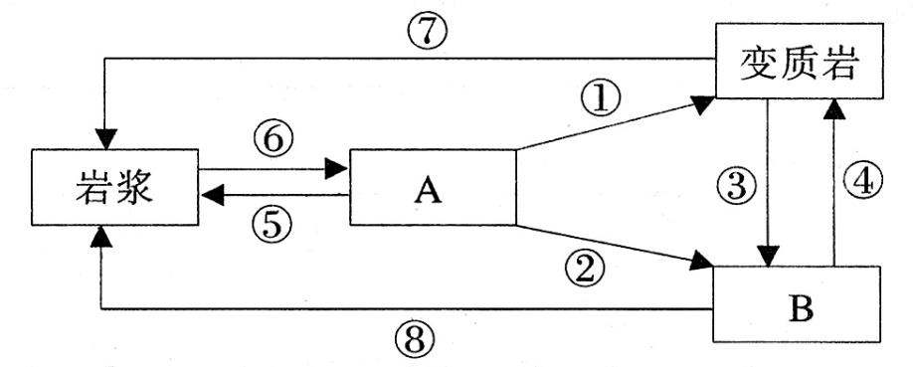

A、代表性岩石是花岗岩和玄武岩 B、其形成作用的主要能量来源于太阳

C、形成作用是变质作用 D、它只能转化成岩浆

11、红海在不断扩大是因为它位于

A.亚欧板块与非洲板块的张裂处            B.亚欧板块和印度洋板块的张裂处

C.板块的消亡边界                        D.印度洋板块和非洲板块的张裂处

12、下列叙述正确的是

A.压力或张力过大超过了岩石的程度,都能形成褶皱

B.压力或张力过大超过了岩石的程度,都能形成断层

C.褶皱和断层都能形成块状山地 D.褶皱和断层都未破坏岩层的连续性

13、下列四种现象中主要是由于外力作用而形成的是

A.欧洲与美洲之间的距离不断增大,大西洋逐渐加宽         B.夏威夷群岛的形成

C.广西桂林石灰岩溶洞的形成                             D.东非大裂谷的形成

14、如果从1到3代表地层由老到新,那么下面四图中表示背斜的是

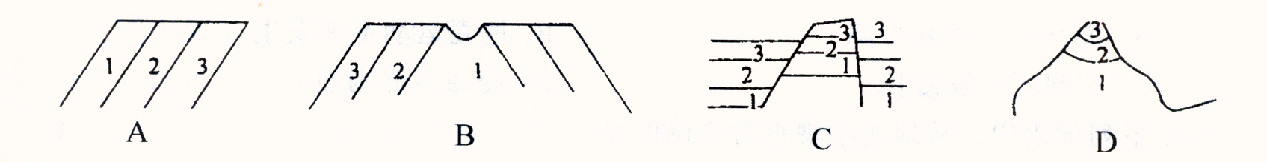

下图为一典型褶皱剖面,读图回答15～16题。

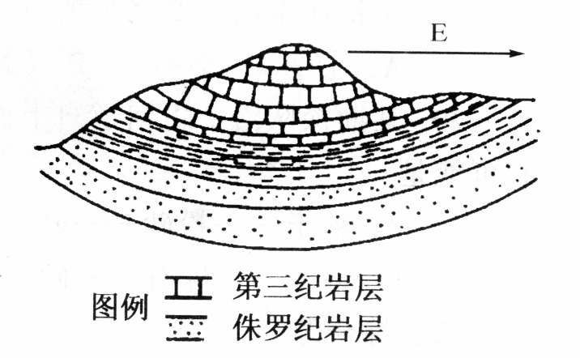

15、图示褶曲中,岩层的新老关系为

A.自西向东由老到新 B.自东向西由老到新

C.自中心向两侧由老到新 D.自中心向两侧由新到老

16、图示山岭是

A.沿顶部裂隙侵蚀而成的背斜山         B.因槽部坚实抗侵蚀而成的向斜山

C.沿槽部裂隙侵蚀而成的向斜山         D.因顶部坚实抗侵蚀而成的背斜山

下图是地质构造示意图,读图回答17～18题。

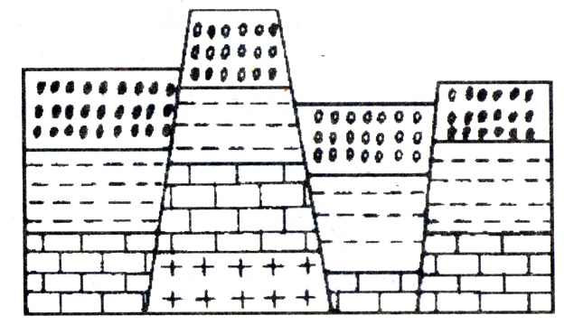

17、该地质构造的形成原因是

A.受张力作用 B.受挤压力作用

C.先受张力作用后受挤压力作用 D.先受挤压力作用后受张力作用

18、下列山地形成与该地质构造成因相一致的是

A.喜马拉雅山脉         B.泰山         C.落基山脉         D.阿特拉斯山脉

19、下列外力作用与地貌类型的组合,正确的是

A.风化作用—瀑布、峡谷             B.侵蚀作用一黄土高原的沟壑

C.搬运作用一山麓冲积扇               D.沉积作用一戈壁、冰川谷

20、据媒体报道,埃及著名景点"狮身人面像"表面剥蚀严重。其形成原因是

A.河流的长期冲刷              B.海浪打击 C.风化和风力侵蚀              D.喀斯特作用

21、关于大气的组成成分及结构的说法正确的是

A.从低层到高层的大气成分依次是水汽、干洁空气、尘埃

B.对流层由于气温随高度增加而升高,使空气对流运动显著

C.平流层既对生物有保护作用,又有利于飞机飞行

D.高层大气随高度的增加温度降低、密度减小,与人类活动没有关系

22、大气对太阳辐射的吸收具有选择性,下列叙述错误的是

A.臭氧强烈吸收太阳辐射中的紫外线 B.水汽和二氧化碳吸收太阳辐射中的红外线

C.大气对可见光吸收较少 D.大气强烈吸收太阳辐射中能量最强的可见光部分

我国华北平原的农民在秋季晴朗的夜晚经常用干燥的牛粪、驴粪和草皮一起烧火粪,产生滚滚浓烟。据此回答23～24题。

23、农民这样做的作用是

A.有利于削弱太阳辐射,使白天气温不至于过高

B.有利于大气直接吸收太阳辐射,起增温作用

C.浓烟使夜晚大气逆辐射增强,起保温作用

D.浓烟起反光镜的作用,反射部分太阳辐射回宇宙空间

24、飞机场附近的地区,国家严禁农民烧火粪,是因为

A.浓烟干扰电离层,不利于飞机与飞机场取得联系

B.浓烟使机场附近能见度下降,不利于飞机升降

C.造成环境污染,使大气中充满臭气

D.破坏臭氧层,造成飞机场紫外线辐射污染

25、航空最佳的飞行层是

 A.对流层     B.平流层     C.高层大气     D.星际空间

1. 综合题（50分）

26题、读下图回答问题（14分）

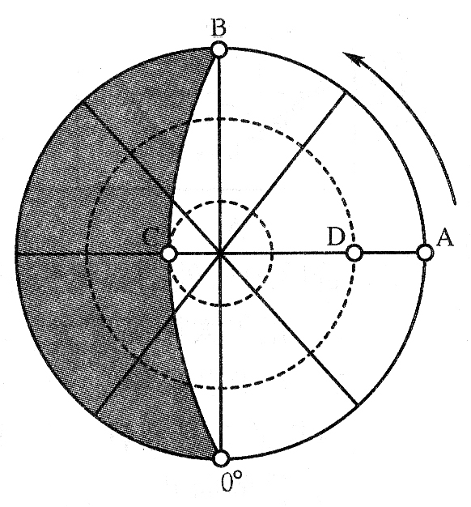

（1）此时日期为________________前后,是北半球的______________(节气)。

（2）A点的日落时间为_________，BC为____________（晨/昏）线。

（3）这一天北极圈与赤道的昼长相差____个小时,北极圈与南极圈昼长相差_______个小时。

（4）此时,全球正午太阳高度的规律是____________________________________________。

（5）D点所处纬线与C点所处纬线之间的热量带是_____,此热量带有明显的_____交替现象。

（6）图中A、B、C、D四点的线速度最小的是_________点。

（7）此时C点的地方时为__________时，C地当日正午太阳高度角的度数为___________度。

（8）此日后一个月内的地球公转速度的变化趋势为____________________________。

（9）当日北京、哈尔滨、杭州三地昼最长的城市是__________________

27题：读图回答下列问题（16分）

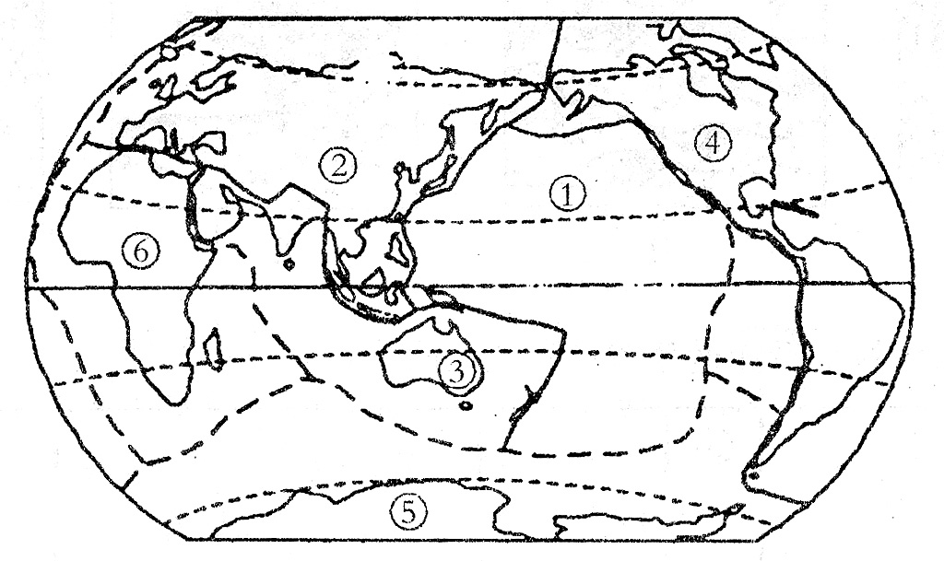

(1)图中板块之间的实线代表________边界，虚线代表_________边界(生长或消亡)。

(2)写出下列数码代表的板块名称：①___ _板块     ②_ _板块 ③_ _板块  ④_ _板块

（3)全球__ _可分为6大板块。板块构造学说认为,板块是在地球内部__ _层的基础上运动的。

(4)东南亚地区基本位于___板块上；阿拉伯半岛位于___板块上;西印度群岛位于___板块上。

（5）阿尔卑斯山脉的成因是______,马里亚纳海沟的成因是 ______。

(6)试分析菲律宾火山活动频繁的原因_______________

(7)地中海面积不断_________（扩大/缩小）,原因是_____________________________。

28题：读图回答问题（20分）

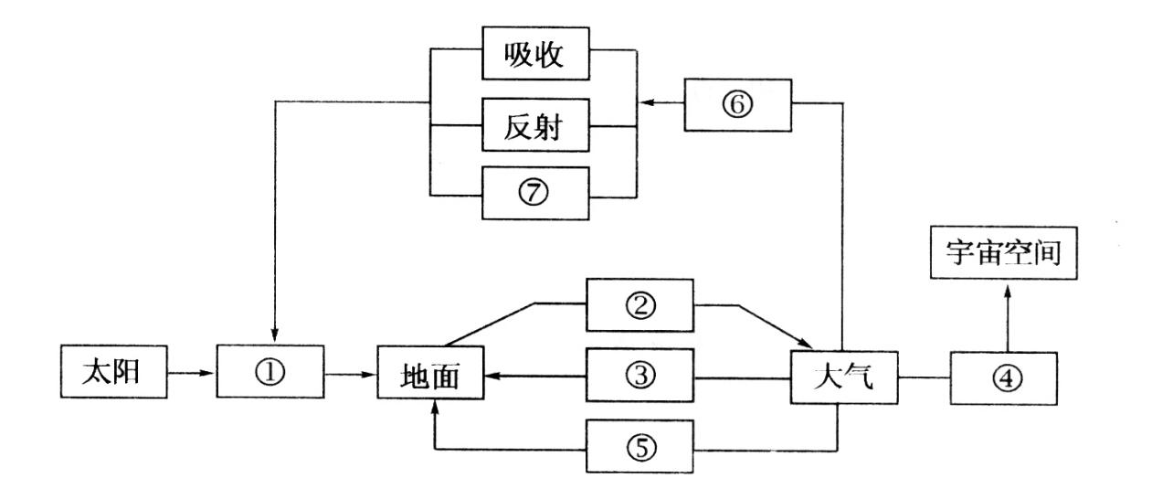

（1）图中①～④所代表的四种辐射名称分别是:①_ __②_ __,③__ __,④_ ___。

(2)图中⑤～⑦所代表的三种作用的名称分别是:⑤__ __,⑥_ __⑦__ ___。

（3）下列现象的形成分别与图表中的哪些辐射或作用有关,请将相关的代码填写在括号内:

A.晴朗的天空呈现蔚蓝色 (  ) B.低纬气温高,高纬气温低 ( )

C.日出前的黎明,日落后的黄昏,天空仍然是明亮的 ( )

D.白天多云,气温比晴天低 ( )

（4）图中数码②表示________是大气的直接热源,因此对流层的气温特点是________。

(5)深秋至第二年早春,霜冻多出现在晴朗的夜晚的原因是_________。

（6）我国①年总量最丰富的地区为________，最贫乏的地区为_________。

其中最丰富地区①年总量最丰富的原因是什么？（4分）

地理答案

DBACC DCDBB BBCBD BABBC CDCBB

26题（14分）

1、6月22日 夏至日

2、18时 昏线

3、12 24

4、由北回归线向南北两侧递减

5、北温带 四季

6、C

7、O点或24点 47

8、先变慢后变快

9、哈尔滨

27题（16分）

1、消亡 生长

2、太平洋 亚欧 印度洋 美洲

3、岩石圈 软流层

4、亚欧 印度洋 美洲

5、非洲板块和亚欧板块相撞隆起形成 太平洋板块俯冲到亚欧板块下形成

6、地处板块交界处，地壳活跃

7、缩小 地处消亡边界

28题（20分）

1、太阳辐射 地面辐射 大气逆辐射 大气辐射

2、大气保温作用 大气削弱作用 散射

3、⑦ ① ⑦ ⑥

4、地面 随着海拔的升高，气温不断降低

5、晴朗的夜晚大气逆辐射弱，气温下降比较快，水汽凝结成霜

6、青藏高原 四川盆地

7、纬度较低，太阳高度角较大（1分）； 海拔高（1分）， 大气稀薄（1分），对太阳辐射削弱小； 多晴天（1分）